**Ubuntu16.04系统下安装ros_barrett_package教程**

参考网址：<https://blog.csdn.net/yxh505613923/article/details/83023547>

**1,** **下载及解压各种包**

**http://wiki.ros.org/barrett_hand**

http://wiki.ros.org/libpcan

https://github.com/ipa320/cob_extern

https://github.com/RobotnikAutomation/pcan_python

http://www.peak-system.com/fileadmin/media/linux/index.htm

ubuntu16.04 使用peak-linux-driver-8.6.0

**这几个包已经下载到barret环境配置**

**2, peak****驱动安装**

**2-1 预先装两个依赖项**

 **$** sudo apt-get install swig

 **$** sudo apt-get install libpopt-dev

**2-2,进入cob_extern文件**

1,运行：

$ cd ~/cob_extern/libpcan/

//编译libpcan 文件夹下文件

$ cmake CMakeLists.txt

$ make

$ sudo make install

2,在libpcan文件夹下

$ mkdir build

然后peak-linux-driver-8.6.0复制到libpcan/build文件夹下，然后运行下面语句进行编译

$ cd peak-linux-driver-8.6.0/

$ make clean

$ make net=NO_NETDEV_SUPPORT

$ sudo apt install libc6-dev-i386

$ sudo apt-get install lib32z1

$ make net=NO_NETDEV_SUPPORT

$ sudo make install

**$ cd ../..**

//使用文本编辑器打开install_pcan.sh

**$ gedit install_pcan.sh**

**第一行中将peak-linux-driver版本改成7.15.2（默认为8.6）,保存**

**$ sudo ./install_pcan.sh**

此步最后insmod报错的话，接着手动加载驱动：

然后可以在driver目录下看到编译出来的一些东西了 如pcan.mod.o文件

3、手动加载驱动：

sudo modprobe pcan

sudo ./pcan_make_devices 2

4、查询:

ls -l /dev/pcan*

可以查到驱动 设备号了

5、编译 _pcan_module.so模块(该模块最终安装在/usr/lib下，下面export 声明不可少)

进入到pcan_python文件夹下，然后：

在makefile CFLAGS后面加上 -fno-stack-protector

$ cd ~/pcan_python

$ make

$ sudo make install

详见：https://github.com/RobotnikAutomation/pcan_python

下面操作以及第4，5步见视频5和6

$ export PYTHONPATH=/usr/lib:$PYTHONPATH

$ echo “export PYTHONPATH=/usr/lib:$PYTHONPATH”>>~/.bashrc //下次就不需要再添加路径了

确认

$ printenv |grep PY*

========================驱动安装完成======================

**3.** **创建工作空间**

按照常规方法来安装ros package，需要先创建一个工作空间，然后用ros提供的catkin_make命令来安装package，以下为安装步骤：

创建catkin工作空间（已有工作空间的话用原来即可）：

$ mkdir -p /home/robot/bhand_ws/src

$ cd ~/bhand_ws

$ catkin_make

$ source bhand_ws/devel/setup.bash

echo source ~/bhand_ws/devel/setup.bash>>~/.bashrc

将barrett_hand包放入工作空间的src文件下，进行编译

**4. Ros 测试**

进入工作空间下，首先进行source，运行下面语句

export PYTHONPATH=/usr/lib:$PYTHONPATH

roslaunch bhand_controller bhand_controller.launch

rosservice call /bhand_node/actions '1'

/catkin_ws/src/barrett_hand/rqt_bhand/scripts$ ./rqt_bhand

生成界面：

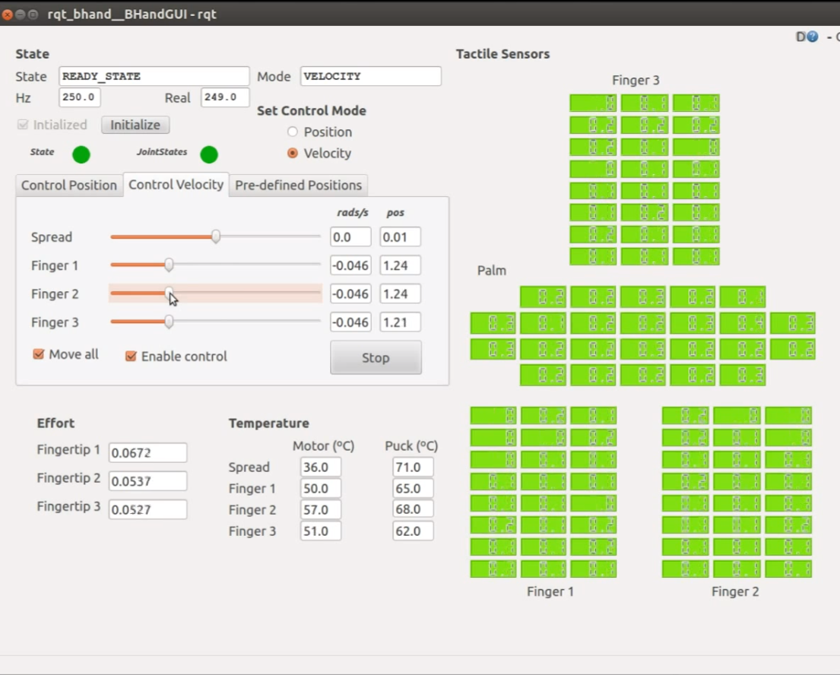

**Pyhand API**

如果遇到了错误如下：

**(1)请将launch文件的pcan0改成pcanusb0**

**(2)确认插上can转usb到电脑usb上，查看/dev/是否生成pcanusb0文件？？！！！我这里是32 ，所以改的是32**

**如果没有，则驱动没有正确安装。**

**5.** **灵巧手关节的定义**

（此时关节F1F2F3编码器数值为0，闭合时最大数值CT为190000，DS=25600)

（此时spread编码器数值为0，闭合式最大数值CT为35950，DP=17975）